Белорусский государственный технологический университет
Факультет информационных технологий
Кафедра программной инженерии

Лабораторная работа 2
По дисциплине «Операционные системы»
На тему «Знакомство с командной оболочкой операционной системы»

Выполнила:
Студент 3 курса 9 группы
Бондарик Никита Дмитриевич
Преподаватель: Савельева М.Г.

Минск, 2025

Введение
Цель работы: получение практических навыков в работе с командными оболочками такими как cmd, PowerShell, bash.
Постановка задачи:
- Требуется создать каталог OS2, запустить prep.bat.
- Требуется выполнить заданные команды команды.
- Требуется написать 5 .bat файлов.
- Требуется написать скрипты для PowerShell.
Используемые инструменты:
- WSL
- Командные оболочки: cmd, PowerShell, bash

Постановка задачи для Windows

Уровень 4-5
- Заходим в созданный каталог.
Рисунок 1.1 – Создали каталог
- Выполнили бат-файл prep.bat, который создаёт нужные для лабораторной файлы и папки.
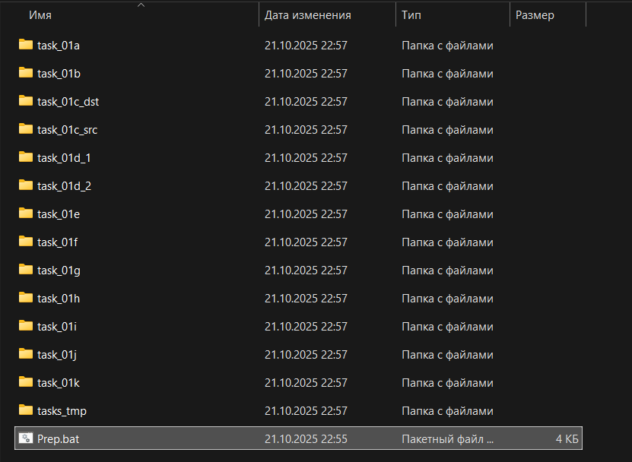
Рисунок 1.2 – Выполнение бат-файла
- Затем вводим в адресную строку проводника команду для открытия cmd.

Рисунок 1.3 – Открытие cmd
- Переходим в каталог taks_01i/Русский с использованием абсолютного пути.
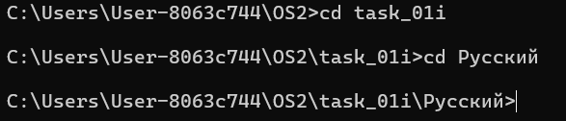
Рисунок 1.4 – Переход в каталог по абсолютному пути
Переходим в каталог taks_01i/English.
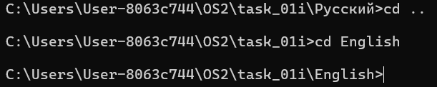
Рисунок 1.5 – Переход в каталог по относительному пути
Копируем все файлы, имеющие расширение txt из каталога tasks_tmp в каталог task_01a.
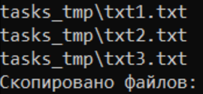
Рисунок 1.6 – Копирование файлов
Повторяем ту же операцию с подтверждением.
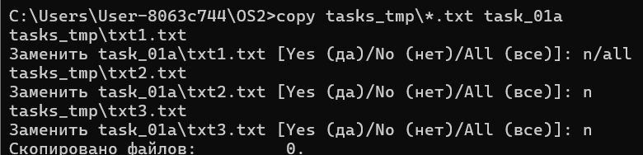
Рисунок 1.7 – Копирование файлов с запросом на подтверждение
Копируем файл из каталога task_01a в каталог task_01a с новым именем.
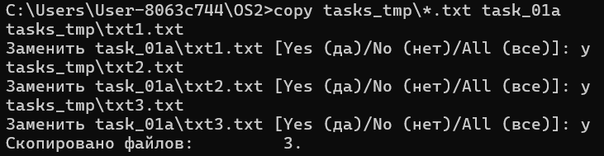
Рисунок 1.8 – Копирование файла внутри каталога под другим названием
Объединяем файлы txt1.txt и txt2.txt в файл merged.txt.
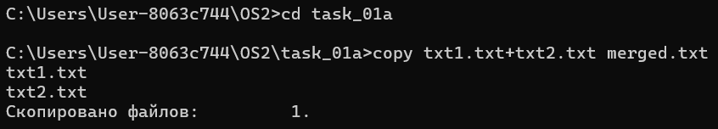
Рисунок 1.9 – Объединение файлов
Копируем текст, введенный в консоль в файл с именем console.txt.
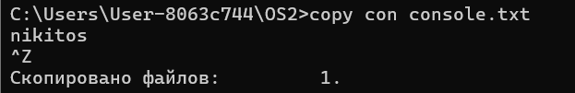
Рисунок 1.10 – Копирование текста из консоли
Добавляем в конец файла txt3 информацию, вводимую с консоли.
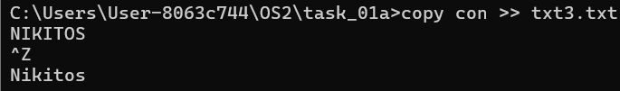
Рисунок 1.11 – Добавление информации в конец файла

Копируем абсолютно все файлы из task_01b в task_01b_dst_1.
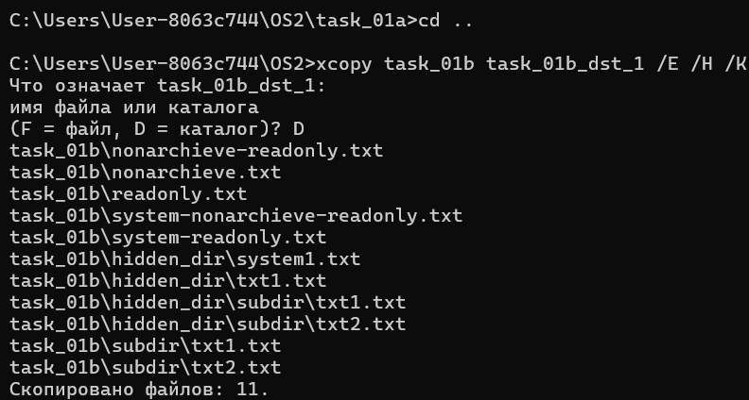
Рисунок 1.12 – Копирование всех файлов
/E — копирует все подкаталоги, включая пустые.
/H — копирует скрытые и системные файлы.
/K — сохраняет атрибуты файлов.
Копируем все файлы с атрибутами «архивный» и «только для чтения» с сохранением этого атрибута для файлов-результатов из task_01b в task_01b_dst_2.
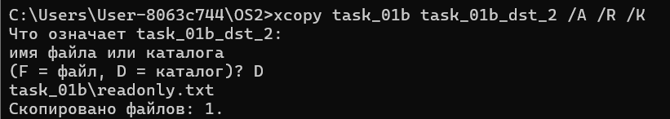
Рисунок 1.13 – Копирование архивных файлов и для чтения
/A — копирует только файлы с атрибутом «архивный».
/R — копирует файлы «только для чтения».
/K — сохраняет атрибуты у файлов-результатов.
Перемещаем все текстовые файлы с расширением .txt из каталога task_01c_src в каталог task_01c_dst.
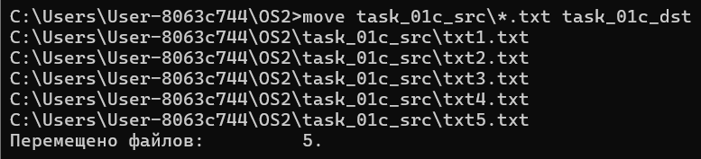
Рисунок 1.14 – Перемещение файлов
Заходим в каталог task_01d_2 и удаляем текст в файлах.
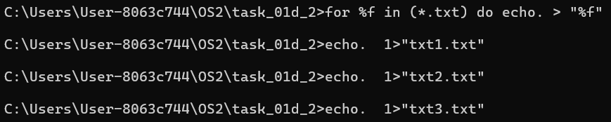
Рисунок 1.15 – Удаление текста в файлах
for %f in (*.txt) — перебирает все .txt файлы. echo. > "%f" — перезаписывает каждый файл пустым содержимым.
Заменяем файлы в каталоге task_01d_2 файлами, расположенными в каталоге task_01d_1.
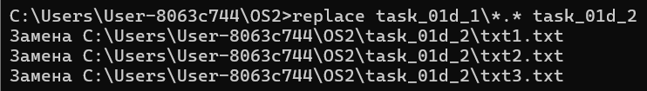
Рисунок 1.16 – Замена файлов
Изменяем расширение всех файлов в каталоге task_01e на .bmp.
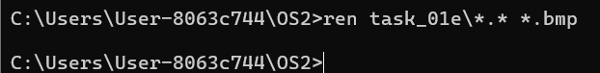
Рисунок 1.17 – Изменение расширения
Изменяем имя файла txt1.bmp на User-8063c744.Ren.
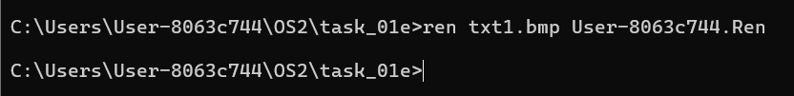
Рисунок 1.18 – Изменение имени файла
Сравниваем два файла в каталоге task_01f и сохраняем результат сравнения в result.txt.
Рисунок 1.19 – Сравнение файлов
Удаляем файл txt1 из каталога task_01g, при этом запросив подтверждение на удаление.
Рисунок 1.20 – Удаление файла с запросом на подтверждение
Удаляем все файлы с атрибутом «Системный» из каталога task_01g.
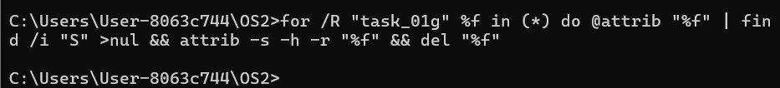
Рисунок 1.21 – Удаление файлов с атрибутом «Системный»
for /R "task_01g" — рекурсивно перебирает все файлы в task_01g и подкаталогах.
attrib "%f" — проверяет атрибуты.
find /i "S" — ищет системный атрибут.
attrib -s -h "%f" — снимает системный и скрытый.
del "%f" — удаляет файл.
Удаляем все файлы из каталога task_01g так, чтобы остались только файлы с атрибутом «Только для чтения».
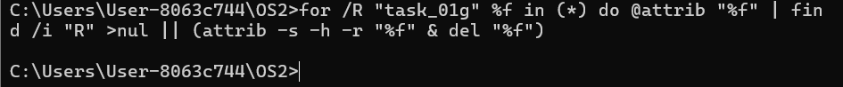
Рисунок 1.22 – Удаляем файлы
for %f in (task_01g\*) — перебирает все файлы в каталоге task_01g.
attrib "%f" — проверяет атрибуты файла.
find /i "R" — ищет атрибут Read-only.
|| del "%f" — если атрибут не найден, файл удаляется.
Удаляем все оставшиеся файлы и дочерние каталоги из каталога task_01g.
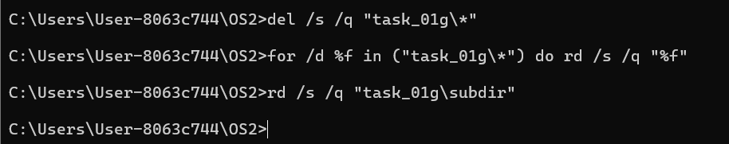
Рисунок 1.23 – Удаление оставшихся файлов

Постранично выводим содержимое каталога C:\Windows, включая вложенные каталоги и файлы.
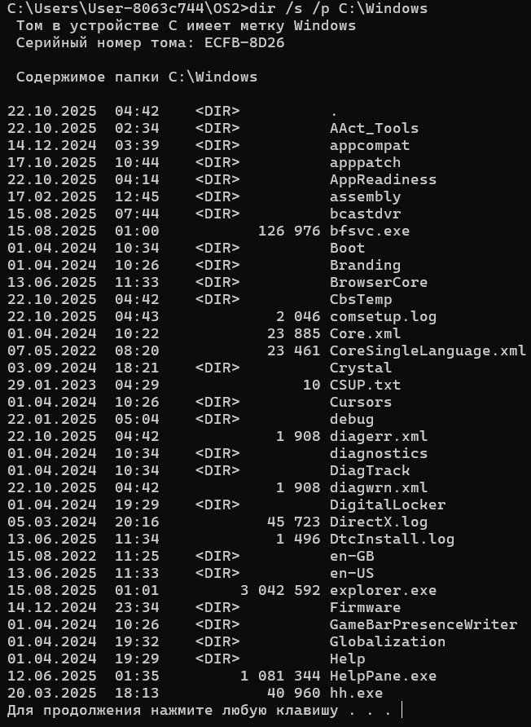
Рисунок 1.24 – Просмотр содержимого

/s — рекурсивно показывает все файлы и папки, включая вложенные.
/p — выводит постранично, останавливаясь после каждой страницы и ожидая нажатия клавиши.
Постранично выводим все каталоги и файлы, включая вложенные подкаталоги и файлы каталога в отсортированном по алфавиту порядке с записью результата в файл user_files.txt в каталоге task_01h.
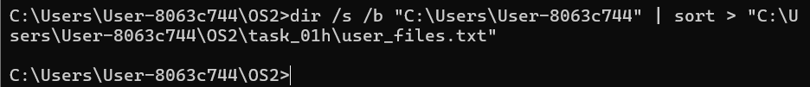
Рисунок 1.25 – Вывод содержимого по алфавиту и запись в файл
Создаем каталог task_01j в OS2.
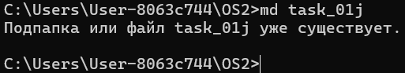
Рисунок 1.26 – Создание каталога
Создаем иерархию каталогов task_01j\sub\dir\full\path.
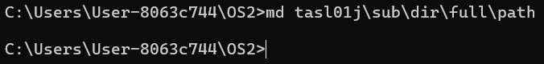
Рисунок 1.27 – Создание иерархии
Удаляем пустой каталог \task_01k\empty_subdir.
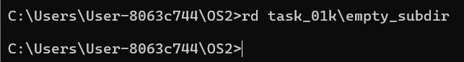
Рисунок 1.28 – Удаление пустого каталога
Удаляем не пустой каталог \task_01k\subdir.
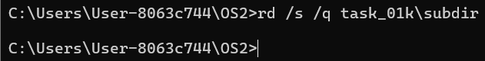
Рисунок 1.29 – Удаление не пустого каталога
/s — удаляет всё содержимое, включая вложенные файлы и папки.
/q — тихий режим, без подтверждений.
- Выполняем следующие задания с использованием различных команд, но с обязательным использованием таких операторов как перенаправление вывода (>, >>), конвейеризации (|) и соединения (&).

Возвращаемся в папку OS2.
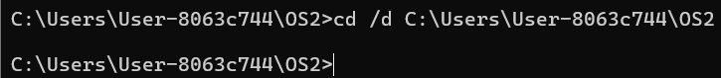
Рисунок 1.30 – Возврат в папку OS2
Создаем текстовый файл со списком студентов группы и их номерами, используя команду type и ввод с консоли.
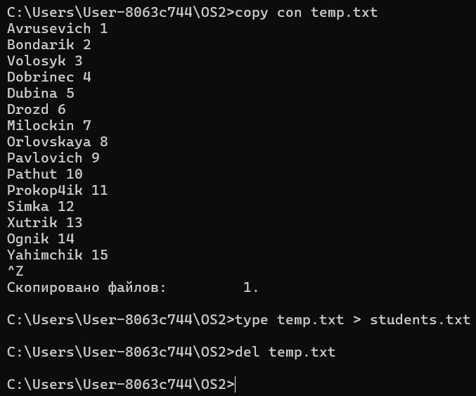
Рисунок 1.31 – Создание и заполнение файла
Поиск студента по фамилии.
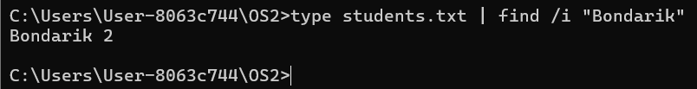
Рисунок 1.32 – Поиск студента по фамилии
Добавляем ещё студентов в конец файла.
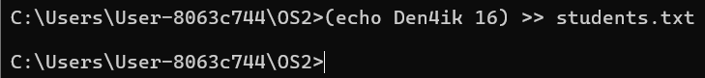
Рисунок 1.33 – Добавление студентов
Выводим список студентов в отсортированном порядке и выходим из папки OS2.
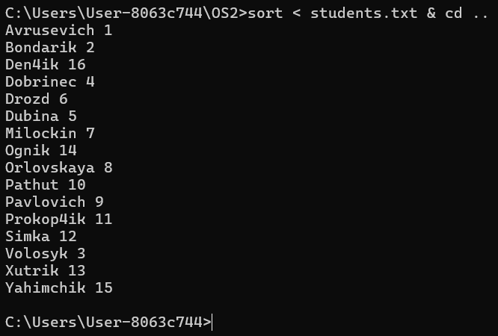
Рисунок 1.34 – Вывод списка студентов
Выводим версию BIOS через файл.
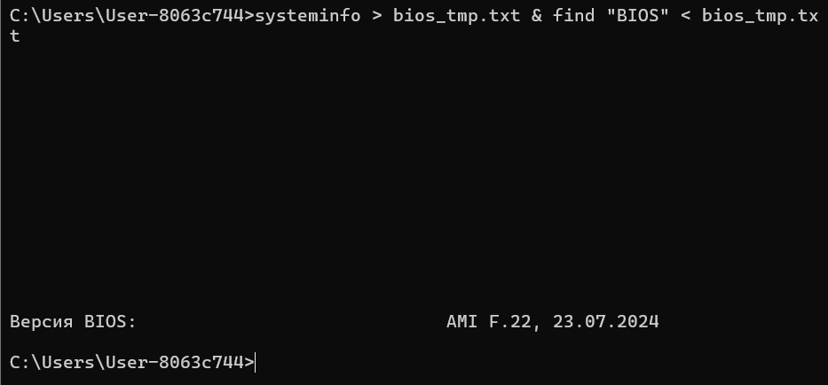
Рисунок 1.35 – Вывод версии BIOS
- Создаем bat-файл bat_01, который выводит следующую информацию, используя системные переменные (ss64): Имя текущего пользователя, текущие дату и время, имя компьютера.
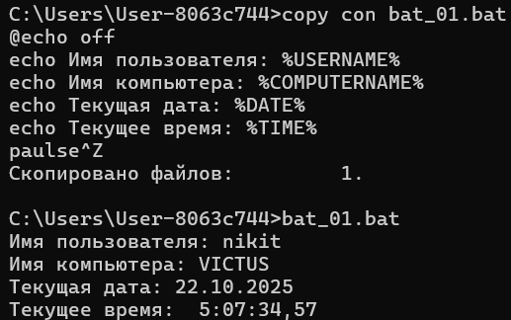
Рисунок 1.36 – Создание bat-файла bat_01
- Создаем bat-файл bat_02, который выводит следующую информацию, используя расширения параметров (ss64): имя текущего бат-файла, время последней модификации и полный путь к текущему бат-файлу.
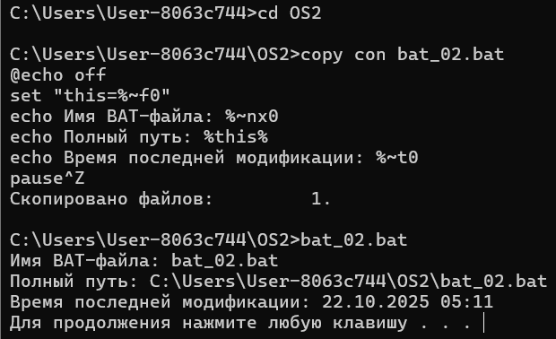
Рисунок 1.37 – Создание bat-файла bat_02
- Создаем bat-файл bat_03, который выводит следующую информацию: строку со всеми переданными параметрами, а также первые 4 параметра по отдельности.
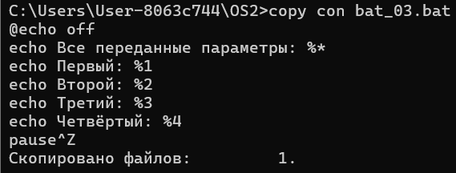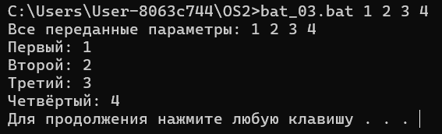
Рисунок 1.38 – Создание bat-файла bat_03
- Создаем bat-файл bat_04, который выводит следующую информацию: результаты следующих математических выражений a-b, a+b, c/b, c*b, (a-b)*(b-a), где a,b,c – 1,2 и 3 параметры передаваемые бат-файлу.
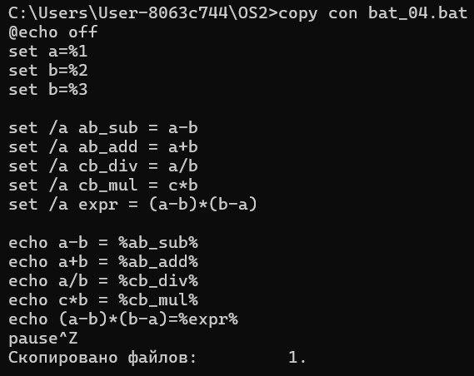
Рисунок 1.39 – Создание bat-файла bat_04
Вызываем наш файл с параметрами и просматриваем результат.
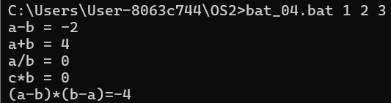
Рисунок 1.40 – Просмотр результата
- Создаем bat-файл bat_05, который работает следующим образом:
- вызывается в формате bat_05 {режим работы} {имя файла};
- поддерживает режимы работы – создать, удалить (так и пишется в консоли);
- имя файла – любое;
- если не задан ни режим, ни файл, то выводится подсказка по использованию файла;
- если не задано имя файла, то выводится соответствующее сообщение;
- режим «создать» – создаёт файл, указанный вторым параметром, но если файл уже существует, то выводится соответствующее сообщение;
- режим «удалить» – удаляет файл, указанный вторым параметром, но если файл отсутствует, то выводится соответствующее сообщение.
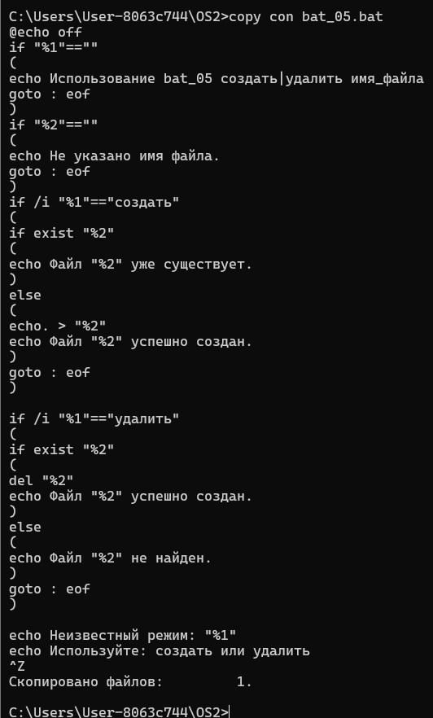
Рисунок 1.41 – Создание bat-файла bat_05
- На основе рассмотренных ранее консольных команд и с использованием документации по ним выделяем правила их наименования. И тоже самое проворачиваем относительно параметров данных команд.
Таблица 1.1 – Примеры наименований команд
Команда | Происхождение | Значение
dir | directory | Показать содержимое каталога
cd | change directory | Перейти в другой каталог
md / mkdir | make directory | Создать каталог
rd / rmdir | remove directory | Удалить каталог
del | delete | Удалить файл
copy | copy | Копировать файл
type | type out | Вывести содержимое файла
echo | echo | Отобразить строку
set | set variable | Задать переменную
pause | pause execution | Приостановить выполнение
find | find string | Найти строку в файле
sort | sort lines | Отсортировать строки
systeminfo | system information | Вывести сведения о системе
Параметры начинаются с /, часто являются сокращениями от английских слов, могут быть одиночными или составными.
Таблица 1.2 – Примеры наименований параметров
Команда | Параметр | Значение
dir | /s | subdirectories — показать вложенные каталоги
dir | /p | page — постраничный вывод
copy | /y | yes — не спрашивать подтверждение
rd | /s | subtree — удалить всё содержимое
rd | /q | quiet — без подтверждений
icacls | /grant | grant access — выдать права
icacls | /T | tree — рекурсивно по дереву
attrib | -s | system — снять системный атрибут
attrib | -h | hidden — снять скрытый атрибут
set | /a | arithmetic — режим вычислений
- Переменные окружения — это специальные переменные, которые хранят системную информацию и доступны всем процессам в операционной системе. Они задают контекст выполнения команд, скриптов и программ.
Таблица 1.3 – Переменные окружения
Переменная | Назначение
PATH | Список каталогов, в которых система ищет исполняемые файлы
PATHEXT | Расширения файлов, считающихся исполняемыми
COMSPEC | Путь к интерпретатору командной строки (cmd.exe)
TEMP / TMP | Путь к временной папке пользователя

Таблица 1.3 – Переменные окружения
USERNAME | Имя текущего пользователя
USERPROFILE | Путь к домашнему каталогу пользователя
HOMEPATH | Относительный путь к домашнему каталогу
HOMEDRIVE | Диск, на котором расположен домашний каталог
LOCALAPPDATA | Путь к папке Local для хранения локальных данных приложений
NUMBER_OF_PROCESSORS | Количество логических процессоров
PROCESSOR_ARCHITECTURE | Архитектура процессора
PROCESSOR_IDENTIFIER | Строка с названием процессора
PROCESSOR_LEVEL | Уровень процессора
OS | Название операционной системы
LOGONSERVER | Сервер, через который выполнен вход в систему
COMPUTERNAME | Имя компьютера
USERDOMAIN | Домен пользователя
PROMPT | Настройка приглашения командной строки
ERRORLEVEL | Код возврата последней выполненной команды
CMDLINE | Путь к интерпретатору командной строки (cmd.exe)

Параметр COMSPEC указывает на главную командную строку компьютера, а CMDCMDLINE указывает на командную строку, которая запущена.
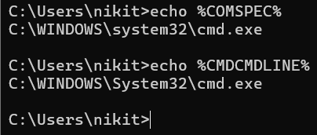
Рисунок 1.43 – Сравнение параметров
%PATH% – определяет, где Windows ищет исполняемый файл при вводе команды.

Уровень 7-8
- Необходимо написать скрипт для PowerShell, который будет представлять функционал интерактивного калькулятора. Поддерживаемые математические операции должны включать основные арифметические операции, возведение в степень, извлечение корня заданной степени, основные тригонометрические функции, десятичный и натуральный логарифмы, остаток от деления.
Открываем PowerShell и создаем при помощи команды файл.
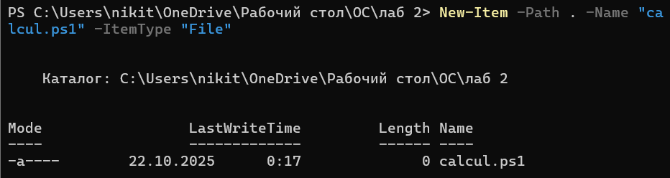
Рисунок 1.43 – Создание файла
Пишем внутри файла скрипт для калькулятора.

Запускаем калькулятор.
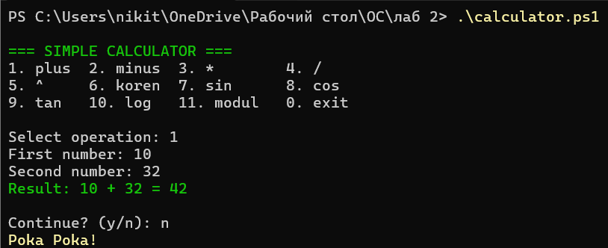
Рисунок 1.44 – Запуск калькулятора
- Написать скрипт для PowerShell для перевода температуры между тремя основными единицами измерения, при этом определение исходной единицы измерения происходит на основе введенного параметра (например, 100K – кельвин, 100С или просто 100 – цельсий, 100F – фарингейт).
function Convert-Temperature {
param(
[string]$TemperatureInput
)

$kelvinPattern = '^(-?\d+\.?\d*)\s*[Kk]$'
$fahrenheitPattern = '^(-?\d+\.?\d*)\s*[Ff]$'
$celsiusPattern = '^(-?\d+\.?\d*)\s*[Cc]$'
$numberPattern = '^(-?\d+\.?\d*)$'

$value = 0
$sourceUnit = ""

if ($TemperatureInput -match $kelvinPattern) {
$value = [double]$matches[1]
$sourceUnit = "K"
Write-Host "Opredelena temperatura v Kelvinah: $value K" -ForegroundColor Cyan
}
elseif ($TemperatureInput -match $fahrenheitPattern) {
$value = [double]$matches[1]
$sourceUnit = "F"
Write-Host "Opredelena temperatura v Farengeitah: $value °F" -ForegroundColor Cyan
}
elseif ($TemperatureInput -match $celsiusPattern) {
$value = [double]$matches[1]
$sourceUnit = "C"
Write-Host "Opredelena temperatura v Celsiyah: $value °C" -ForegroundColor Cyan
}
elseif ($TemperatureInput -match $numberPattern) {
$value = [double]$matches[1]
$sourceUnit = "C"
Write-Host "Opredelena temperatura (po umolchaniyu Celsiy): $value °C" -ForegroundColor Cyan
}
else {
Write-Host "Error: neverny format vvoda!" -ForegroundColor Red
Write-Host "Ispolzuyte format: chislo[K|C|F] ili prosto chislo (po umolchaniyu °C)" -ForegroundColor Yellow
Write-Host "Primery: 100K, 25C, 77F, 20" -ForegroundColor Yellow
return
}

if ($sourceUnit -eq "K" -and $value -lt 0) {
Write-Host "Error: temperatura v Kelvinah ne mozhet byt nizhe absolyutnogo nulya (0K)!" -ForegroundColor Red
return
}

switch ($sourceUnit) {
"C" {
$celsius = $value
$fahrenheit = ($celsius * 9/5) + 32
$kelvin = $celsius + 273.15
}
"F" {
$fahrenheit = $value
$celsius = ($fahrenheit - 32) * 5/9
$kelvin = ($fahrenheit - 32) * 5/9 + 273.15
}
"K" {
$kelvin = $value
$celsius = $kelvin - 273.15
$fahrenheit = ($kelvin - 273.15) * 9/5 + 32
}
}

Write-Host "`n=== REZULTATY KONVERTACII ===" -ForegroundColor Green
Write-Host "Celsiy: $([Math]::Round($celsius, 2)) °C" -ForegroundColor Yellow
Write-Host "Farengeit: $([Math]::Round($fahrenheit, 2)) °F" -ForegroundColor Yellow
Write-Host "Kelvin: $([Math]::Round($kelvin, 2)) K" -ForegroundColor Yellow
}

function Interactive-TemperatureConverter {
Write-Host "=== KONVERTER TEMPERATURY ===" -ForegroundColor Green
Write-Host "Podderzhivaemye formaty vvoda:" -ForegroundColor Yellow
Write-Host "100K - Kelviny" -ForegroundColor White
Write-Host "25C - Celsii" -ForegroundColor White
Write-Host "77F - Farengeity" -ForegroundColor White
Write-Host "20 - Celsii (po umolchaniyu)" -ForegroundColor White
Write-Host "quit - Vyhod" -ForegroundColor Red
Write-Host "==========================" -ForegroundColor Green

do {
$input = Read-Host "`nVvedite temperaturu dlya konvertacii"

if ($input -eq "quit" -or $input -eq "exit") {
Write-Host "Poka Poka!" -ForegroundColor Yellow
break
}

if (-not [string]::IsNullOrWhiteSpace($input)) {
Convert-Temperature -TemperatureInput $input
}
} while ($true)
}

Interactive-TemperatureConverter
Листинг 1.2 – Скрипт для перевода температуры

Запускаем и проверяем.
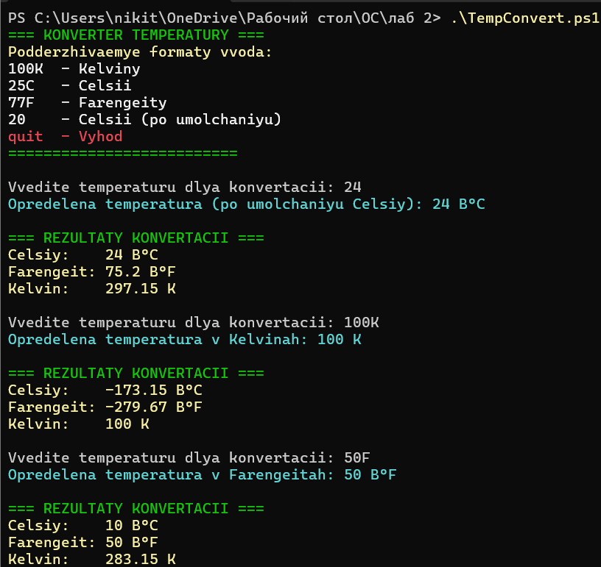
Рисунок 1.45 – Запуск конвертера температур

Постановка задачи для Linux

2.1 Уровень 4-5
- Определить команды аналогичные для команд, изученных в задании по Windows. Рассмотреть отличия в подходах к наименованию команд и параметров.
Таблица 2.1 – Аналоги команд
Windows CMD | Linux Bash | Назначение | Отличие в стиле
cd | cd | Переход в каталог | одинаково
dir | ls | Список файлов | ls — кратко, параметры через -
sort | sort | Сортировка строк | одинаково
Продолжение таблица 2.1
md / mkdir | mkdir | Создание каталога | одинаково
rd / rmdir | rmdir | Удаление каталога | одинаково
copy | cp | Копирование | cp — параметры через -r, -v
type | cat | Просмотр файла | cat — потоковый вывод
echo | echo | Вывод строки | одинаково
del | rm | Удаление файла | rm — более мощная, может удалять рекурсивно
find | grep | Поиск по строке | grep — регулярные выражения
systeminfo | uname, lscpu, lsb_release | Информация о системе | разбито на несколько утилит

Стиль Linux лаконичный, ориентирован на потоки и конвейеры. А параметры почти всегда начинаются с – ил --.
- Написать пять bash-скриптов аналогичных пяти bat-файлам из заданий по Windows, но с использованием особенностей синтаксиса и возможностей bash.
Создаем первый bash-скрипт и вводим туда код.
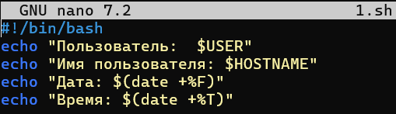
Рисунок 2.1 – Первый скрипт
Запускаем и проверяем наш скрипт.
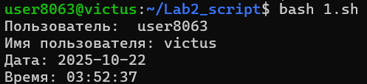
Рисунок 2.2 – Запуск первого скрипта
Второй скрипт.
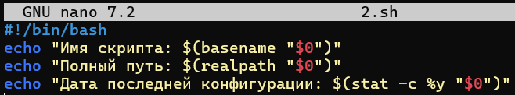
Рисунок 2.3 – Второй скрипт
Запускаем скрипт и проверяем на правильность исполнения.
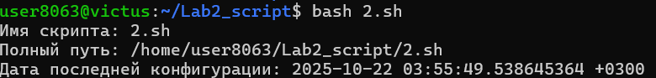
Рисунок 2.4 – Запуск второго скрипта
Создаем третий скрипт.
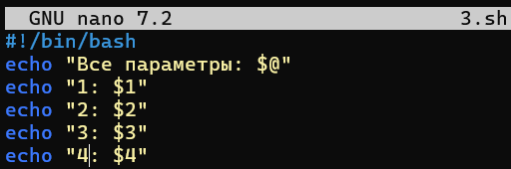
Рисунок 2.5 – Третий скрипт
Запускаем и проверяем на правильность исполнения третий скрипт.
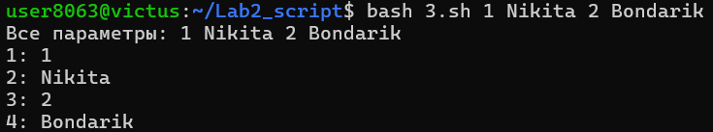
Рисунок 2.6 – Запуск третьего скрипта
Создаем четвертый скрипт.
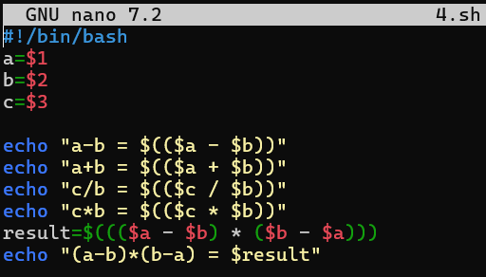
Рисунок 2.7 – Четвертый скрипт
Запускаем четвертый скрипт и проверяем правильность вычислений.
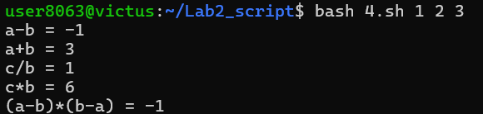
Рисунок 2.8 – Запуск четвертого скрипта

Создаем пятый скрипт.
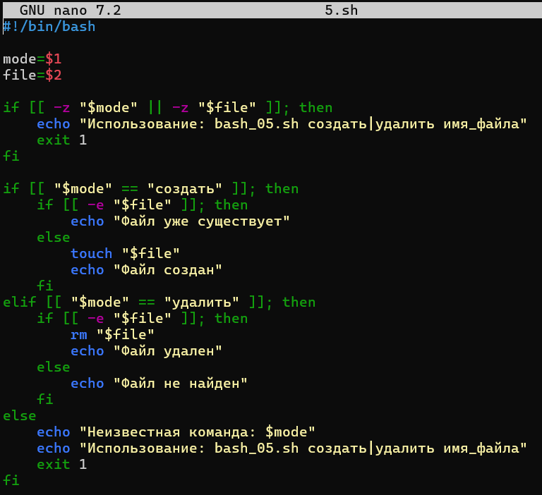
Рисунок 2.9 – Пятый скрипт
Запускаем пятый скрипт.
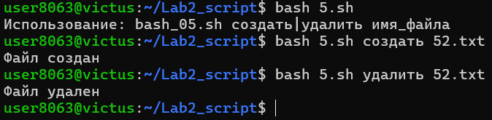
Рисунок 2.10 – Запуск пятого скрипта
Все bash-скрипты аналогичны тем, что были в Windows и работают по тому же принципу.
- Исследуйте переменные окружения в Linux. В чём отличие от того, как это устроено в Windows?
Таблица 2.2 – Переменные окружения
Переменная | Назначение
PATH | Список директорий, в которых система ищет исполняемые файлы
HOME | Домашний каталог текущего пользователя
RANDOM | Генератор случайных чисел
HOSTNAME | Имя компьютера
USER | Имя текущего пользователя
LOGNAME | Имя пользователя, вошедшего в систему
SHELL | Путь к используемой командной оболочке
BASH_VERSION | Версия Bash
PWD | Текущий рабочий каталог
LANG | Язык и локаль по умолчанию
LC_ALL | Переопределение всех локалей
TERM | Тип терминала
UID | Числовой идентификатор пользователя
MAIL | Путь к почтовому ящику пользователя
DISPLAY | Адрес графического дисплея
SHLVL | Уровень вложенности оболочек
PS1 | Основное приглашение командной строки, которое видно каждый раз, когда Bash ждет команду
PS2 | Вторичное приглашение, которое появляется, если не завершена команда
GROUPS | Список групп, в которых состоит пользователь
BASH_SOURCE | Путь к исполняемому скрипту
? | Код возврата последней команды
В Linux переменные – это ключ=значение. Они используются через $VAR, а в Windows через %VAR%. В Linux устанавливаются через export VAR=value. Хранятся в env, printenv, set, а в Windows хранятся в системной и пользовательской области.

Уровень 7-8
      - Напишите скрипт, который считает количество исполняемых и неисполняемых команд присутствующих в PATH.

Создаем файл и записываем скрипт.
#!/bin/bash

exec_count=0
non_exec_count=0

# Разбиваем PATH на отдельные каталоги
IFS=':' read -ra dirs <<< "$PATH"

for dir in "${dirs[@]}"; do
# Проверка: существует ли каталог
if [[ -d "$dir" ]]; then
for file in "$dir"/*; do
# Проверка: файл существует
[[ -e "$file" ]] || continue

if [[ -f "$file" && -x "$file" ]]; then
((exec_count++))
elif [[ -f "$file" ]]; then
((non_exec_count++))
fi
done
fi
done

echo "Исполняемых файлов: $exec_count"
echo "Неисполняемых файлов: $non_exec_count"
Листинг 2.1 – Скрипт для подсчета файлов
Затем запускаем наш скрипт и проверяем на работоспособность.
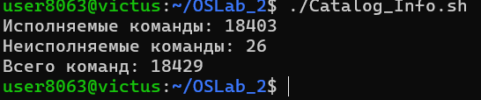
Рисунок 2.11 – Запуск скрипта
Скрипт для подсчета исполняемых и неисполняемых файлов работает корректно.
      - Напишите скрипт, который выводит список вложенных каталогов и файлов в указанном каталоге. При этом для вложенных каталогов выводится количество файлов внутри них, а для файлов выводится их размер в kb, mb, gb в зависимости от размера (значение размера не может превышать 1024, иначе перевод в следующую единицу измерения, например, kb -> mb).

Создаем файл и записываем скрипт.
#!/bin/bash

# Проверка: передан ли путь
if [[ -z "$1" ]]; then
echo "Использование: $0 /путь/к/каталогу"
exit 1
fi

target="$1"

# Проверка: существует ли каталог
if [[ ! -d "$target" ]]; then
echo "Ошибка: '$target' не является каталогом"
exit 1
fi

echo "Анализ каталога: $target"
echo "-----------------------------------"

# Функция для форматирования размера
format_size() {
local size=$1
local unit="KB"

if (( size > 1024 )); then
size=$((size / 1024))
unit="MB"
fi

if (( size > 1024 )); then
size=$((size / 1024))
unit="GB"
fi

echo "${size} ${unit}"
}

# Перебор содержимого
for item in "$target"/*; do
if [[ -d "$item" ]]; then
count=$(find "$item" -type f | wc -l)
echo "[DIR] $(basename "$item") — файлов внутри: $count"
elif [[ -f "$item" ]]; then
size_bytes=$(stat -c %s "$item")
size_kb=$((size_bytes / 1024))
formatted=$(format_size "$size_kb")
echo "[FILE] $(basename "$item") — размер: $formatted"
fi
done

Листинг 2.2 – Скрипт, выводящий список файлов
Запускаем наш скрипт и проверяем на работоспособность.
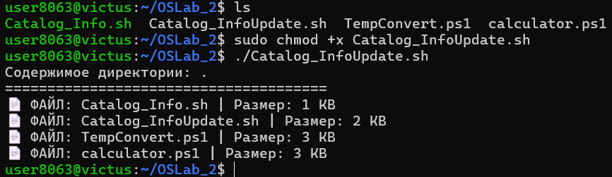
Рисунок 2.12 – Запуск скрипта
Скрипт проверен.

Заключение
В ходе выполнения лабораторной работы №2 на повышенной сложности (7-8), я разобрался с использованием терминалов операционных систем Windows и Linux, научился писать скрипты name.bat и name.sh для систем соответственно.

